2020年EMBA校友会理事自荐/推荐函

亲爱的安泰EMBA校友：
刚刚过去的4月8日，上海交通大学迎来了她的124周年华诞，这是我们首次在云端共度校庆。疫情之下，EMBA校友会与EMBA中心也在云端向您致以诚挚的问候，并带来EMBA校友会工作近况反馈。
EMBA校友会成立于2003年10月，涵盖了交大安泰EMBA全体同学、交大-南加州GEMBA同学、交大-南洋EMBA同学、交大-法国Kedge商学院EMBA同学，现已有近6000位会员，共有258位理事，含83位常务理事。目前，EMBA校友会已相继成立北京、广东、无锡、苏州、台湾、广西、河南、安徽等8家地方校友会，高尔夫俱乐部、户外俱乐部、足球俱乐部、摄影协会、人才俱乐部、合唱团、羽毛球协会、帆船俱乐部、太极养生国学协会、读书俱乐部、私董会、女性俱乐部领琇汇、乒乓球俱乐部、汽车行业协会、篮球俱乐部、亲子俱乐部，创新创业行业协会，文娱行业协会、游泳协会、工业4.0协会、新零售行业协会、供应链与物流协会、医疗健康协会（筹） 等23家校友俱乐部和协会，还有5家校友组织正在筹备中。
今年是EMBA校友会成立的第17个年头，在“纵横交错、知行合一”的学院战略指导下，校友会积极赋能，拓展求新，多方联动，思源反哺，为广大EMBA校友搭建了一系列持续交流、分享、互动、合作的活动平台，营造出健康积极、大爱人生的EMBA校友风尚。随着EMBA校友群体的壮大，EMBA校友会希望在更广义的层面打造校友平台的立体感与层次感，使校友工作更加贴合校友的需求，让校友们的后EMBA生活更加充实，为更好地服务于校友而努力。
目前，EMBA校友会正在积极推进结构及人员优化，根据校友会发展的需要，少部分理事因个人或工作原因退出理事工作，校友理事会承纳关心、支持，愿为校友工作出力的校友自荐加入。
理事候选人要求如下：
- 坚持正确的政治方向，对母校有深厚的感情，认可学院及项目的愿景、使命及培养目标；
- 积极参与和组织班级活动与校友活动；
- 在EMBA校友群体中有一定的影响力和号召力，有较强的领导力和组织协调能力；
4、身体健康，乐于奉献和承担义务，有较多时间与精力投入EMBA校友会建设工作中。
依照EMBA校友会章程，每个班级理事人数不超过4人（班级内有以校友组织负责人身份产生的校友理事，不占班级名额）。自荐函收集完成后，EMBA校友会与EMBA中心将结合上述要求对候选人进行筛选。
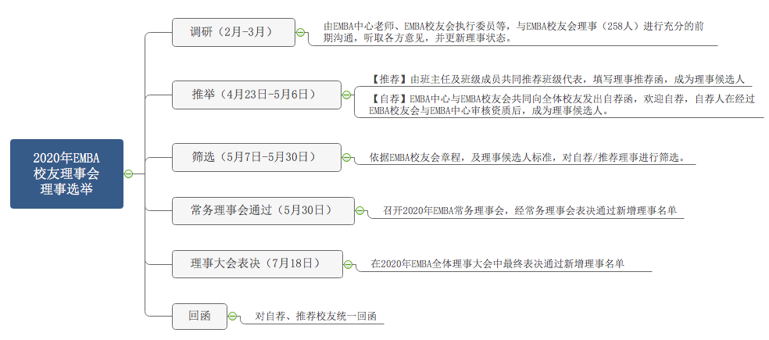
理事选举时间表及具体事项如下：

共同经历了冬日风霜，才会更欣赏再次到来的春暖花开。感谢您对EMBA校友会的关注
与支持，我们期待您的加入！

上海交通大学安泰经济与管理学院EMBA校友会
EMBA中心
2020年4月17日

附件：EMBA校友会理事自荐/推荐函

EMBA校友理事自荐/推荐函

姓 名 |  | 性 别 | □ 男  □ 女 | 籍 贯
班 级 |  | 所属项目 |  | □交大安泰EMBA  □南加州 GEMBA  □Kedge EMBA  □交大-南洋EMBA
目前工作单位 |  |  |  | 职务
电子邮箱 |  | 联系方式
个人曾获得的社会荣誉列举：

自荐说明：
（包含您此前在EMBA校友工作方面的经验、您对校友会工作的认识、您目前是否有足够的时间与精力担任该职务等，不少于150字）

注：自荐函由校友本人填写，推荐函由班主任或班委填写，回函请至：yanggz@sjtu.edu.cn（EMBA中心杨光子老师）

